南岸区2025年在册特困人员公示

按照特困人员有关政策规定，2025年全区申报特困对象5756人次，申报金额578.56万元予以公示（详细名单附后），接受社会监督。
举报电话：023-62820980
地址：重庆市南岸区行政中心B区2号楼607室

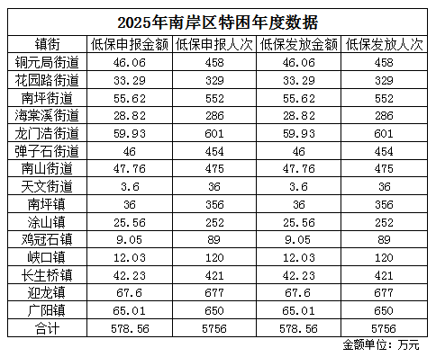

附件：南岸区2025年在册特困人员公示

